1. การเลือกสถานที่ในการติดตั้ง
การเลือกสถานที่ติดตั้งให้เหมาะสม และถูกต้อง จะเป็นการประหยัดเวลาในการติดตั้ง ควรปฏิบัติดังนี้ :
1.1 กำหนดตำแหน่งในการติดตั้ง และสำรวจฐานของพื้นที่ ว่ามั่นคง แข็งแรงหรือไม่?
1.2 ดูตำแหน่งหน้าจานฯ โดยใช้เข็มทิศ มุมกวาด 239.4 องศา และมุมก้มเงย 59.8 องศา ว่ามีสิ่งกีดขวางหรือไม่? ถ้ามี ให้หาตำแหน่งในการติดตั้งใหม่

2. ส่วนประกอบของชุดติดตั้งจาน DTH
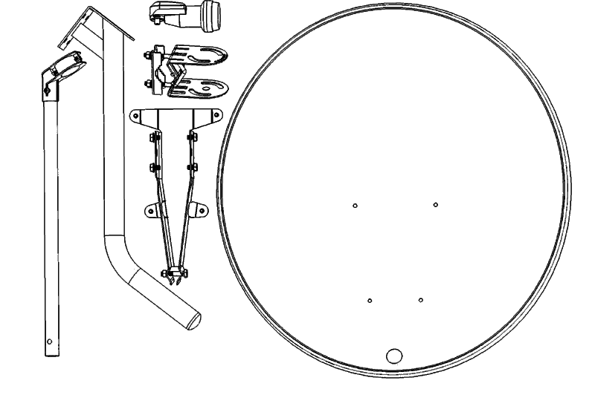
2.5
2.2
2.4

2.1
2.7

2.3
2.11
2.12
2.6
2.10

2.8
2.9
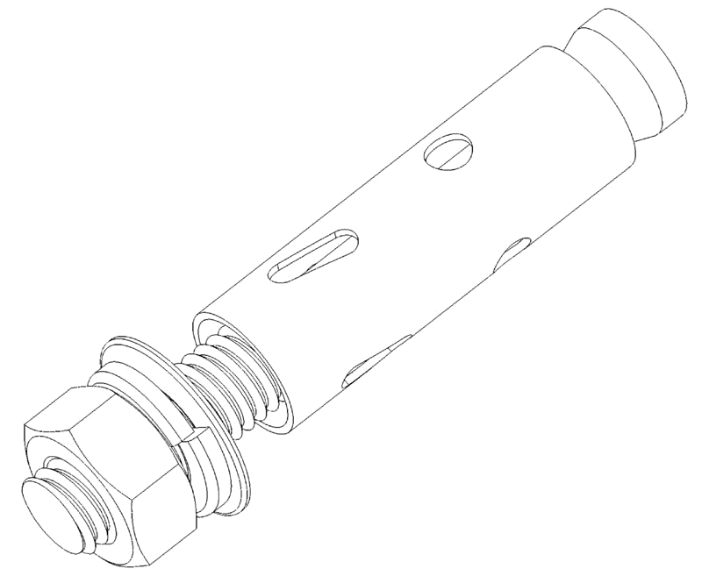
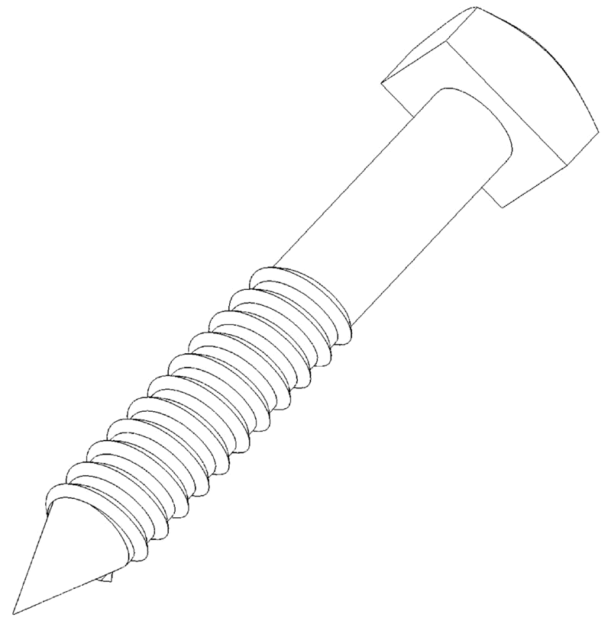

2.1 ชุดคอจาน (Mounting) 2.6 ชุดตัวจาน (Dish Reflector) 2.11 หัว F-TYPE กันน้ำ (แหวนยาง สีดำ)
2.2 ตัวปรับมุม 2.7 ชุดเสา (Universal Pole) 2.12 หัว F-TYPE ธรรมดา
2.3 ชุด Feed Boom 2.8 สาย Coaxial
2.4 ชุด Feed Bracket (ตัวยึด LNB) 2.9 ชุดพุกเหล็ก + ตะปูเกลียวขันไม้
2.5 LNB (รับสัญญาณดาวเทียม) 2.10 เครื่อง Receiver (IRD)
- แผ่นที่ 1 จาก 7 -
4.5 ต่อสายนำสัญญาณจาก “LNB” ไปยัง “เครื่องรีซีฟเวอร์” แล้วปรับทิศทางรับสัญญาณ ของจานฯ ให้ได้ความแรงของสัญญาณสูงสุด ทั้งด้าน Hor และ Ver
4.6 เมื่อทำการปรับแต่งได้สัญญาณดีที่สุดแล้ว จึงทำการขันล๊อคสกรู ทุกตัวให้แน่น

ข้อควรระวัง
การเข้าหัว F-Connector ต้องใช้ความระมัดในการเข้าหัวเป็นอย่างยิ่ง เพราะถือเป็นขั้นตอนที่สำคัญส่วนหนึ่งของระบบด้วยเช่นกัน โดยมีข้อปฏิบัติดังนี้
1. ต้องใช้ F-Connector ชนิดใช้คีมบีบหัว ชนิด 6 เหลี่ยม หรือกลม (Crimping Tools for RG 6) เท่านั้น
2. การปอกสาย Coaxial เพื่อเข้าหัว Connector ทั่วๆ ไปต้องใช้เครื่องมือปอกสายที่เหมาะสม คือ เครื่องปอกสาย (Stripper) ห้ามใช้คัตเตอร์ หรือมีดปอกสาย โดยเด็ดขาด
3. ห้ามให้มี ชีลด์ถัก (Braided Shield) โผล่เลยออกมานอกหัว F-Connector
4. ให้ลวดทองแดง ข้างในยาว 1 – 2 มม. จากขอบ F-Connector
5. ต้องบีบหัว F-Connector ให้แข็งแรง และถูกต้องด้วยอุปกรณ์คีมบีบหัว F แบบ 6 เหลี่ยม ห้ามใช้คีมชนิดอื่นโดยเด็ดขาด
6. ต้องใช้ F-Connector ชนิดมียางกันน้ำ กับงานภายนอกอาคาร เช่น เชื่อมต่อกับ LNBF หากเป็น F-Connector ชนิดไม่มียางกันน้ำ ต้องใช้เทปชนิดพันละลายพันป้องกันน้ำอย่างถูกวิธีด้วยทุกครั้ง
7. ต้องเผื่อสาย โดยวิธีโค้งเป็นวงกลม (Drip Loop) ขนาดเส้นผ่าศูนย์กลาง 15 ซม. ไว้ที่บริเวณด้านหลังจานดาวเทียม
8. ต้องใส่สาย Cable ไปตามท่อของ Feed Boom ตั้งแต่จุด LNBF ลงไป ส่วนที่เหลือให้รัดด้วยสายรัด Cable Tie ชนิดภายนอกอาคาร โดยมีความยาวไม่ต่ำกว่า 6 นิ้ว
9. การเดินสาย Cable ห้ามไห้เกิดการหักงอ และหลีกเลี่ยงพื้นผิวที่คาดว่าอาจเกิดความเสียหายกับสาย Cable ได้ในอนาคต และจัดเก็บสายให้เรียบร้อยเป็นระเบียบ
10. การติดตั้งเครื่องรีซีฟเวอร์ ต้องพิจารณาข้อกำหนดต่างๆ ให้ถูกต้อง และเหมาะสม โดยคำนึงถึงองค์ประกอบดังนี้
10.1 ใช้งาน (กดรีโมทสั่งงาน) ได้สะดวก หมายถึง IRD ต้องรับคำสั่ง จากปุ่มกดของรีโมทได้ดี
10.2 ตำแหน่งวางเครื่องรีซีฟเวอร์ ต้องให้อากาศถ่ายเทได้สะดวก เนื่องจากอายุการใช้งานของเครื่องรีซีฟเวอร์ จะสั้นลงถ้าตั้งอยู่ในบริเวณเดียวกับอุณหภูมิที่สูงเกินไปด้วย และไม่ควรวางซ้อนกับอุปกรณ์อื่นๆ เช่น เครื่องเล่น VDO, Stereo
- แผ่นที่ 6 จาก 7 -
4.3 ปรับหน้าจานฯ มุมกวาด ประมาณ 240 องศา (ทิศตะวันตกเฉียงใต้) มุมก้มเงย ประมาณ 60 องศา เพื่อจะเป็นจุดอ้างอิงในการหาสัญญาณได้รวดเร็ว
สังเกต :
ปรับมุมก้มเงย ที่ 60 องศา
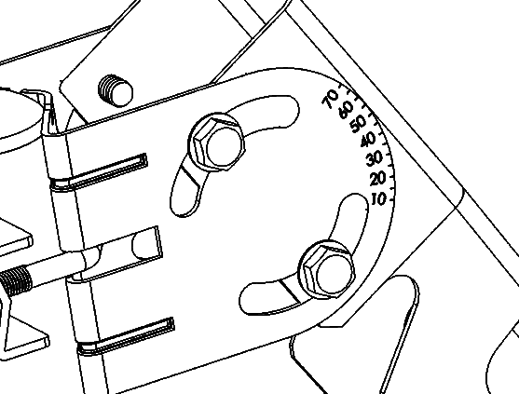

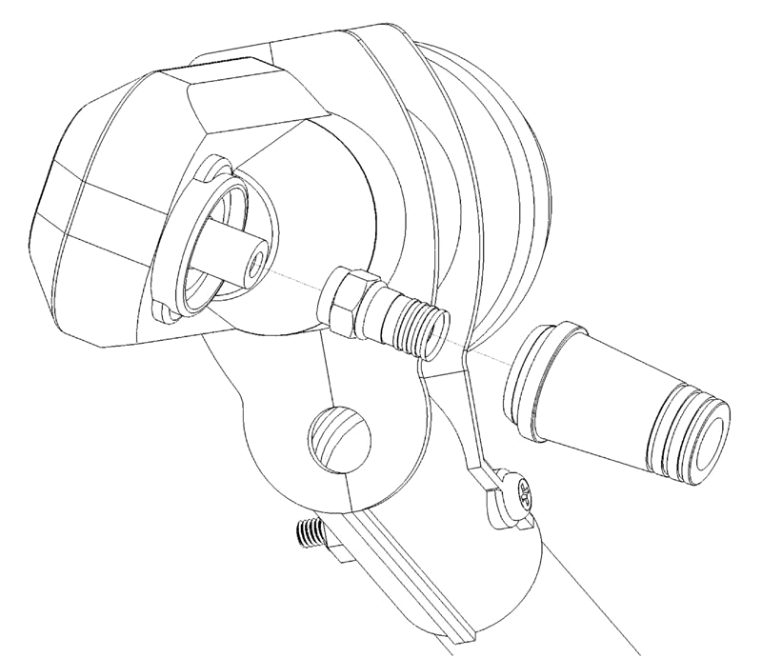
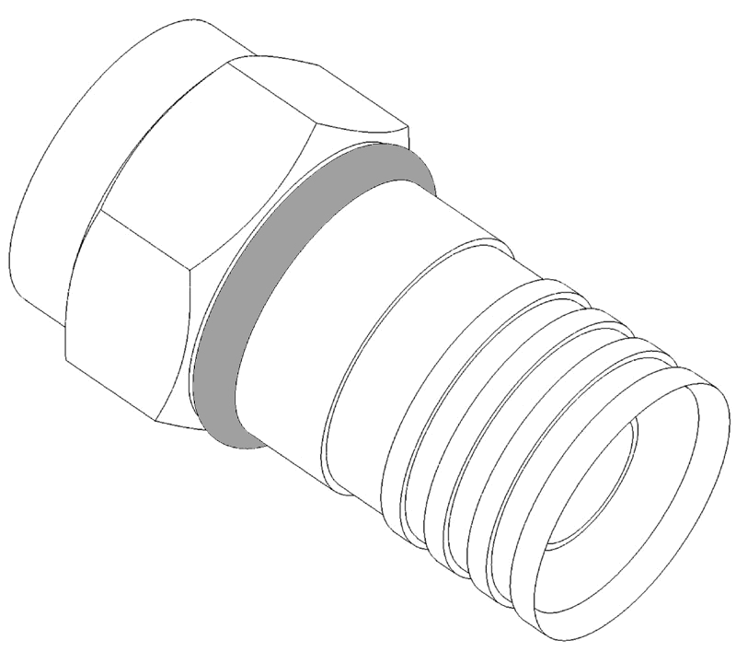
4.4 สอดสายนำสัญญาณออกมาจาก รู ของ “Feed Bracket” (ผ่านทะลุ Feed Boom) เข้าไปยัง “LNB”
แบบ 1 - หัว F-TYPE กันน้ำ (แหวนยางสีดำ)
- ใช้สำหรับต่อสาย RG-6 เข้า LNB

ลูกยางกันน้ำ

สาย RG-6
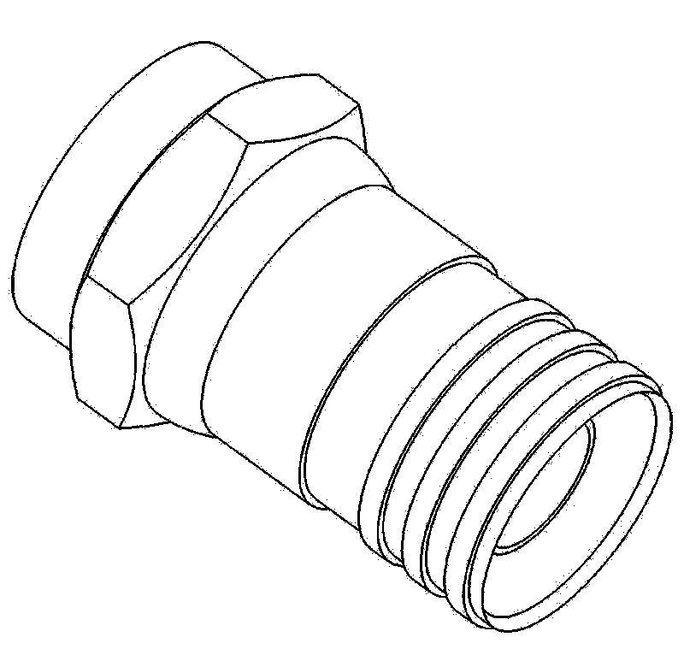
แบบ 2 - หัว F-TYPE ธรรมดา
- ใช้สำหรับต่อสาย RG-6 เข้าเครื่องรีซีฟเวอร์

- แผ่นที่ 5 จาก 7 -
3. การประกอบจาน DTH
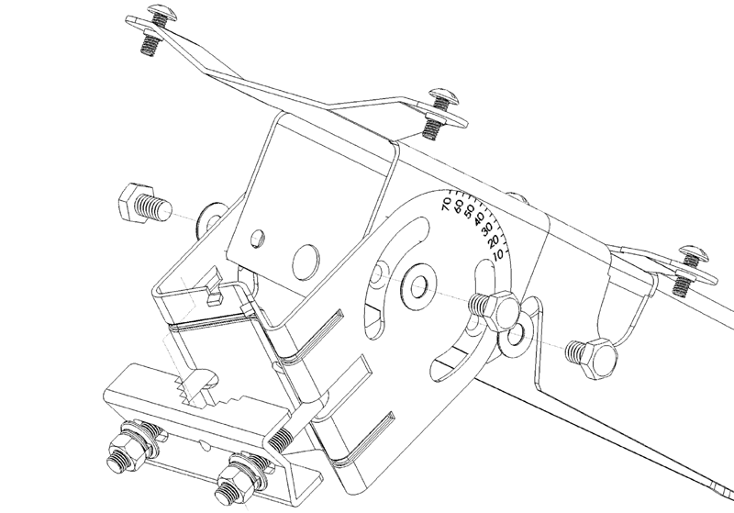
3.1 นำ “ตัวปรับมุม” ประกอบกับ “ชุดคอจาน” แล้วยึดด้วยสกรู (รองด้วย แหวนอีแปะ) ให้แน่น
ด้านกว้าง ของ Mount

สังเกต :
ให้ “Stopper” อยู่ด้านเดียวกันกับ “ด้านกว้างของ Mount”

STOPPER

3.2 นำ “ชุดตัวจาน” ประกอบเข้ากับ “ชุดคอจาน” ยึดด้วยสกรูให้แน่น
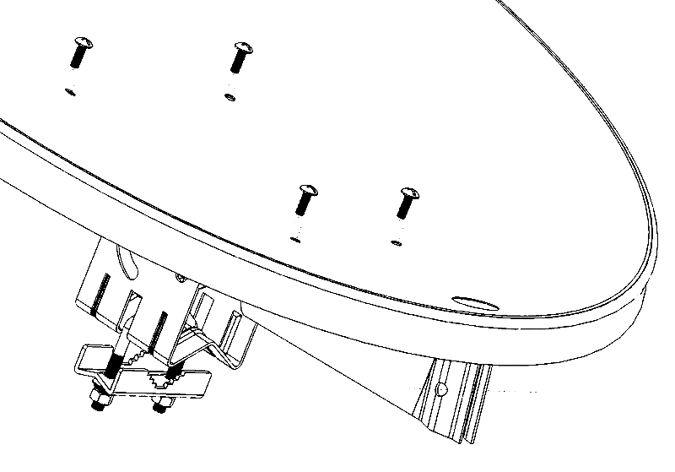

- แผ่นที่ 2 จาก 7 -
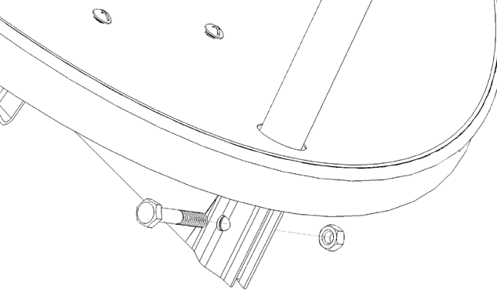
3.3 นำ “Feed Boom” ไปใส่ตรงรูหน้าจานฯ ให้ลึกลงจนถึง “ชุดคอจาน” แล้วยึดด้วยสกรู และน๊อตให้แน่น

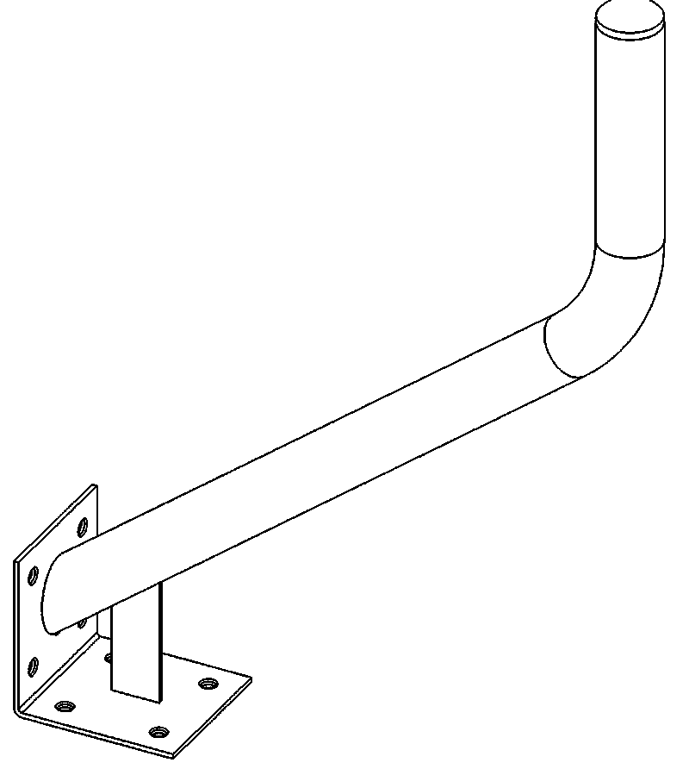
พุกเหล็ก ¼ นิ้ว
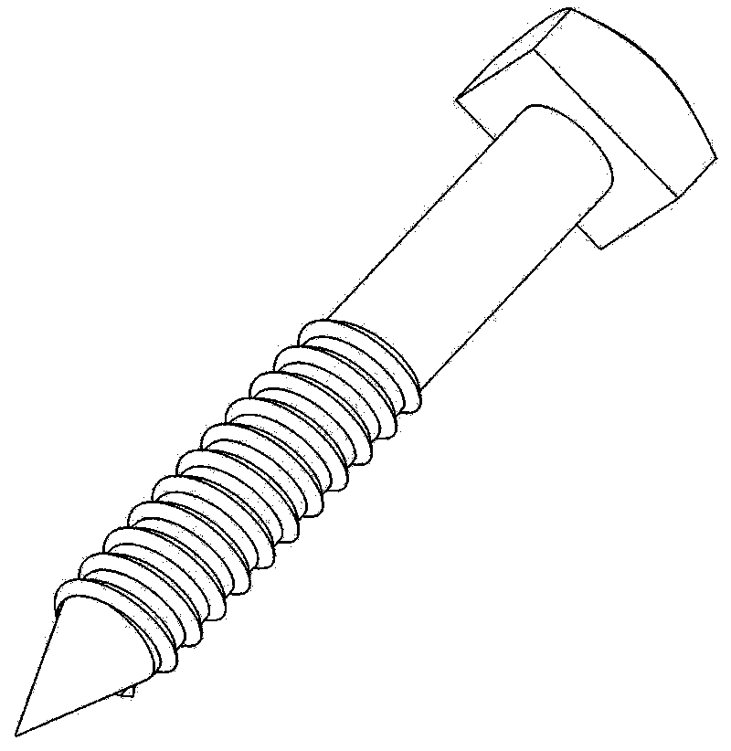
ตะปูเกลียว 1.5 นิ้ว

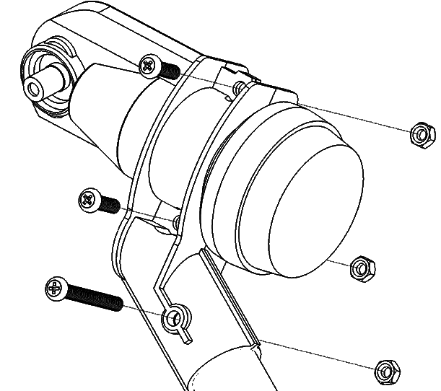
3.4 นำ “LNB” ยึดกับ “Feed Bracket” ด้วยสกรู พร้อมปรับตั้งขั้วของ LNB (F-Type) ไปที่ 16.00 นาฬิกา แล้วจึงนำไปยึดกับ “Feed Boom”
สังเกต : “ตัวยึด” ต้องติดกับ “คอ LNB”

12
1
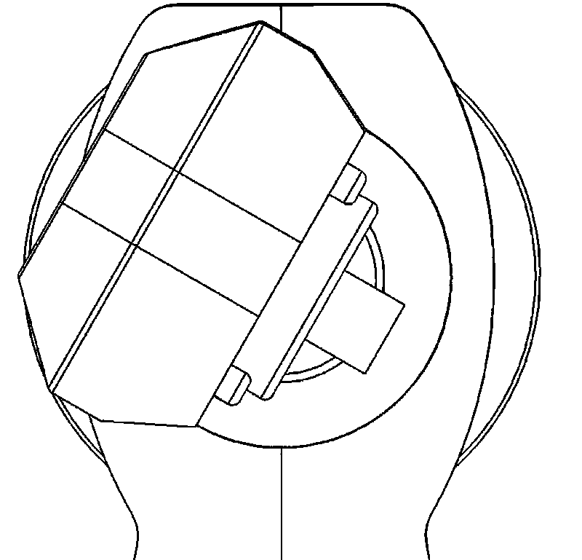
2

3

4
5
6
มุมมอง : ด้านหลัง LNB
สังเกต : ปรับตั้งขั้วของ LNB (F-Type) ไปที่ 16.00 นาฬิกา
- แผ่นที่ 3 จาก 7 -
4. การติดตั้งจาน DTH
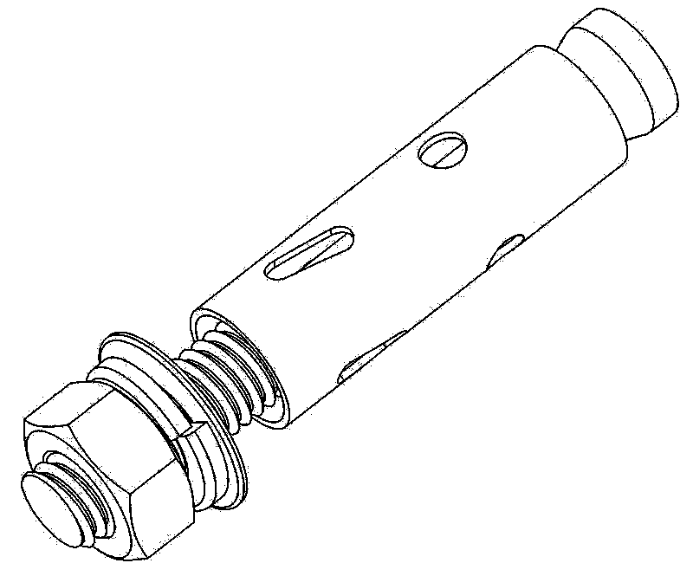
4.1 ติดตั้ง “ชุดเสา” กับ “พื้นที่” ที่สำรวจไว้ก่อนหน้านี้ ให้แข็งแรง และมั่นคงตามลักษณะของพื้นที่
4.1.1 พื้นผิวที่เป็นปูน, คอนกรีต ต้องใช้ พุกเหล็กขนาด 1/4 นิ้ว (2 หุน) ทำการยึดขาตั้งจานฯ เท่านั้น ไม่อนุญาตให้ใช้ตะปูคอนกรีตตอกยึด โดยเด็ดขาด
4.1.2 พื้นผิวที่เป็นไม้ ต้องใช้ ตะปูเกลียวขนาด 1.5 นิ้ว (หัวเบอร์ 10) เท่านั้น ไม่อนุญาตให้ใช้ตะปูไม้ธรรมดา โดยเด็ดขาด
4.1.3 พื้นผิวที่เป็นเหล็ก ต้องยึดขาตั้งจานฯ ด้วยน๊อต เท่านั้น
ชุดเสา (Universal Pole)
4.1.4 ต้องแน่ใจว่ายึดขาตั้งจานฯ แข็งแรงดีแล้ว โดยใช้มือทดลองจับโยก เพื่อให้สามารถต้านแรงของลม และควรหลีกเลี่ยงบริเวณที่มีความชื้น และละอองน้ำสูง ตลอดเวลา เช่น บริเวณใกล้คูลลิ่งทาวเวอร์แอร์

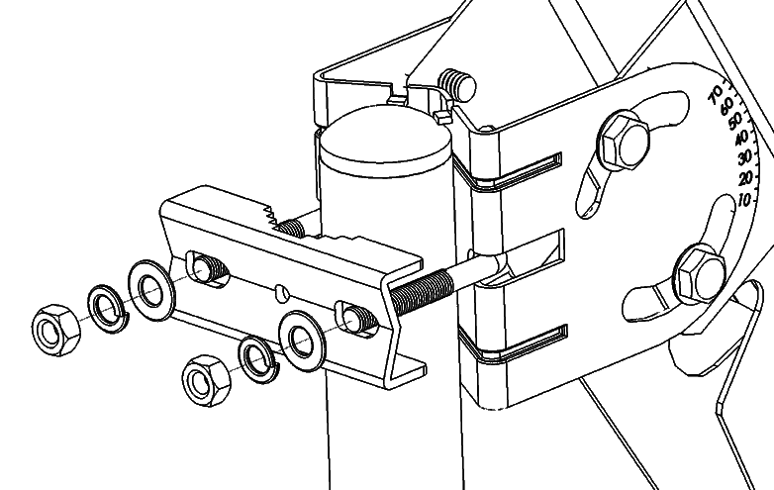
4.2 นำ “ชุดจาน” ที่ประกอบไว้ มาสวมกับ “เสา” ที่ตั้งไว้ แล้วจึงยึดน๊อต “ตัวยู” ให้พอแน่น (หมุนปรับได้)
สังเกต :
“Stopper” อยู่ด้านบน “ลูกยางอุด Pole”

- แผ่นที่ 4 จาก 7 -
10.3 ต้องเช็ดทำความสะอาด IRD และรีโมท ทุกครั้งก่อนทำการติดตั้ง ห้ามให้มีฝุ่นละออง หรือสิ่งสกปรกใดๆ เกิดขึ้นบนตัวอุปกรณ์เด็ดขาด
10.4 หากเครื่องรับโทรทัศน์ของลูกค้า เป็นระบบ Stereo ต้องใช้สายนำสัญญาณ Output ที่เป็นชนิด AV เท่านั้น เพื่อให้สัญญาณเสียงเป็นระบบ Stereo ที่สมบูรณ์แบบ
10.5 การเหลือสาย Cable ไว้ ณ. ช่วงก่อนเข้าเครื่องรีซีฟเวอร์ ต้องไม่เกิน 1 เมตร เท่านั้น
10.6 ต้องต่อสายนำสัญญาณของสัญญาณโทรทัศน์ปกติ (เสาอากาศ) ผ่านรีซีฟเวอร์ด้วยทุกครั้ง เพื่อรองรับสำหรับกรณีที่เครื่องรีซีฟเวอร์เสีย ลูกค้ายังสามารถรับชมรายการโทรทัศน์ได้ตามปกติได้
10.7 ต้องต่อสัญญาณผ่านเครื่องเล่น VDO ให้ลูกค้าด้วย หากลูกค้าต้องการบันทึกรายการ
10.8 ต้องตั้งค่า Satellite Parameter ที่ค่ากำหนดของไทยคม 3 ให้ถูกต้อง พร้อมทั้งปรับภาษาเสียง และภาษา MENU ให้เหมาะสมกับความต้องการของลูกค้า

ขั้นตอนหลังทำการติดตั้ง หรือบริการแล้วเสร็จ
1. ต้องโทรศัพท์ติดต่อมายังบริษัท SAMART เพื่อแจ้งปิดงาน ทุกๆ งานติดตั้ง และบริการ
2. แจ้งลงทะเบียนสมาชิกใหม่ (Register) โดยช่างฯ ต้องแจ้งหมายเลขสมาชิกที่เจ้าหน้าที่ออกให้ ให้ลูกค้าทราบทุกครั้ง
3. ต้องรอจนกว่าจะสามารถเปิดสัญญาณ และรับสัญญาณภาพได้ จึงออกจากบ้านลูกค้านั้นได้ หากเกิดอุปสรรคขึ้นในระบบ ไม่สามารถเปิดสัญญาณ ได้ ต้องขอชื่อเจ้าหน้าที่ผู้รับผิดชอบนั้นไว้ เพื่อสามารถติดตามผลในภายหลัง พร้อมแจ้งให้ลูกค้าทราบถึงสาเหตุนั้นด้วย
4. ต้องอธิบายการใช้เครื่องรีซีฟเวอร์ และ Remote Control ให้ลูกค้าเข้าใจ พร้อมกับแนะนำการแก้ไขเบื้องต้น ในกรณีเกิดอุปสรรคในการทำงานของเครื่องรีซีฟเวอร์
5. ห้ามช่างฯ ชี้นำในเชิงเปรียบเทียบถึงขีดความสามารถของเครื่องรีซีฟเวอร์ แต่ละรุ่น เพื่อให้ลูกค้าเกิดความรู้ไขว้เขวเด็ดขาด เมื่อใช้เครื่องรีซีฟเวอร์ รุ่นใดติดตั้งให้กับลูกค้า ต้องแนะนำ และพูดเฉพาะจุดเด่น หรือข้อดีของเครื่องรีซีฟเวอร์รุ่นนั้น เท่านั้น
6. ห้ามให้มีเศษวัสดุใดๆ จากการปฏิบัติงาน ตกเลอะเทอะบ้านลูกค้าเป็นอันขาด
7. กรณีช่างฯ เก็บเงินจากลูกค้า ต้องออกใบเสร็จชั่วคราวให้ลูกค้าไว้เป็นหลักฐานด้วยทุกครั้ง
8. กล่าวอำลาโดยการสวัสดีลูกค้า ด้วยมารยาทอันดีงามด้วยทุกครั้ง เพื่อรักษาภาพพจน์ของความเป็นช่างฯ SAMART
9. ต้องกรอกข้อมูลทุกอย่างลงใน Work Order ให้สมบูรณ์ และถูกต้อง สามารถใช้เป็นหลักฐานในการตรวจสอบใดๆ ได้เป็นอย่างดี
10. ห้ามช่างฯ เรียกเก็บเงินใดๆ นอกเหนือจากที่ SAMART กำหนด โดยเด็ดขาด
- แผ่นที่ 7 จาก 7 -


คู่มือการติดตั้ง
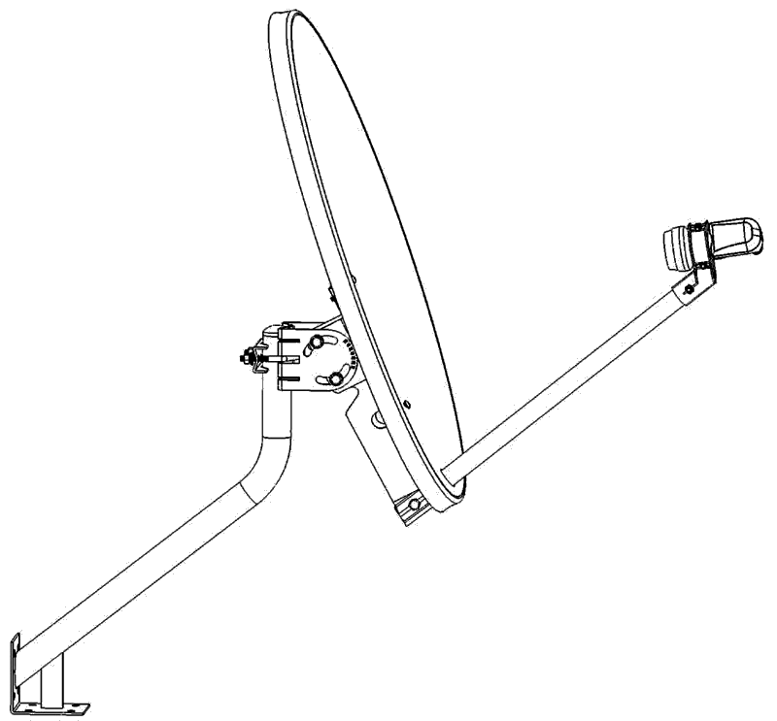

59 หมู่ 2 ถ.พหลโยธิน ต.คลองหนึ่ง, อ.คลองหลวง, จ.ปทุมธานี 12120
โทร: 02-516-1188 กด 4 - ศูนย์บริการลูกค้า, โทรสาร: 02-516-4583

